 | Министерство науки и высшего образования Российской Федерации  Калужский филиал  федерального государственного бюджетного  образовательного учреждения высшего образования  «Московский государственный технический университет имени Н.Э. Баумана (национальный исследовательский университет)»  (КФ МГТУ им. Н.Э. Баумана)
ФАКУЛЬТЕТ _ИУ-КФ «Информатика и управление»
КАФЕДРА ИУ4-КФ «Программное обеспечение ЭВМ, информационные технологии»

ЛАБОРАТОРНАЯ РАБОТА №6

«Формы»

ДИСЦИПЛИНА: «Кроссплатформенная разработка программного обеспечения»

Выполнил: студент гр. ИТД.Б-62 |  | _________________ Паксеваткин А. С.  (Подпись)
Проверил: |  | _________________ Овсиенко О.С.  (Подпись)
Дата сдачи (защиты):
Результаты сдачи (защиты):
— Балльная оценка:
— Оценка:

Калуга, 2020
Цель: изучение форм языка PHP.
Задачи:
1. Изучить способы создания форм.
2. Изучить способы передачи параметров в формы.
Задание:
- Написать программу-калькулятор, которая позволит пользователю передать два числа и указать арифметическую операцию, выполняемую над ними.
Исходный код:
<!-- task6.php -->
<!DOCTYPE html>
<html lang="en">
<head>
<meta charset="UTF-8"/>
<meta name="viewport" content="width=device-width, initial-scale=1.0"/>
<title>Лабораторная работа №6</title>
<link rel="stylesheet" href="styles.css"/>
</head>
<body>
<main>
<form action="/task6.php" method="POST">
<p>
<b>Введите два числа и выберите операцию</b>
</p>
<p>
<input required name="number1" type="number" placeholder="Первое число"/>
</p>
<p>
<input required id="op1" type="radio" name="operation" value="add"/><label for="op1">(+) Сложить</label><br/>
<input required id="op2" type="radio" name="operation" value="sub"/><label for="op2">(-) Вычесть</label><br/>
<input required id="op3" type="radio" name="operation" value="mul"/><label for="op3">(*) Умножить</label><br/>
<input required id="op4" type="radio" name="operation" value="div"/><label for="op4">(/) Разделить</label>
</p>
<p>
<input required name="number2" type="number" placeholder="Второе число"/>
</p>
<p>
<input type="submit"/>
</p>
</form>
<?php
$number1 = $_POST["number1"];
$number2 = $_POST["number2"];
$operation = $_POST["operation"];

$result = 'неизвестная операция';

switch ($operation) {
case 'add':
$result = "$number1 + $number2 = ".($number1 + $number2);
break;
case 'sub':
$result = "$number1 - $number2 = ".($number1 - $number2);
break;
case 'mul':
$result = "$number1 * $number2 = ".($number1 * $number2);
break;
case 'div':
$result = "$number1 / $number2 = ".($number1 / $number2);
break;
}

if($number1 !== null && $number2 !== null) : ?>
<p>
<b>Результат <?php echo $result ?> </b>
</p>
<?php
endif;
?>
</main>
</body>
</html>
Результат выполнения:
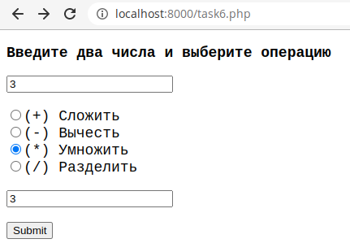
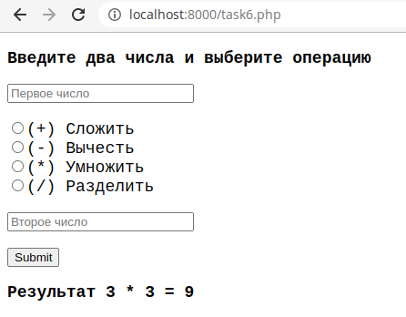
Рис.1 Задание параметров Рис. 2 Результат

Вывод: в ходе выполнения лабораторной работы были изучены формы языка PHP.

